Как живёшь?
- Как живёшь? - Вот так! (показать большой палец)
- А идешь? - Вот так»! («шагать» пальчиками по столу)
-Как ручку даешь? - Вот так! (протягивать открытую ладонь)
- Как ты ждёшь обед? - Вот так! (кулачок подпирает лицо)
- Как помашем вслед? - Вот так! (помахать рукой)
-Как мы утром спим? - Вот так! (2 ладошки под щекой)
- А как шалим? - Вот так! (щёки надули и руками лопнули)
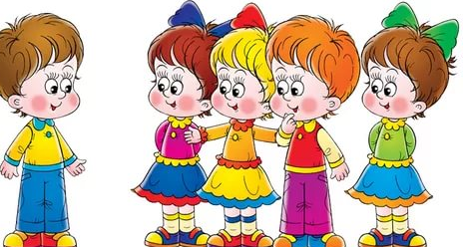
Катя варежку надела….
Катя варежку надела: (Сжать пальцы в кулачок)
«Ой, куда я пальчик дела?
Нету пальчика, пропал, (Все пальцы разжать, кроме большого)
В свой домишко не попал».
Маша варежку сняла: (Разогнуть большой палец).
«Поглядите – ка, нашла!
Ищешь, ищешь и найдёшь, (Сжать пальцы в кулачок,
отделить большой палец.)
Здравствуй, пальчик, как живёшь?»
«Идем в гости»
К Кате гости прибежали, (Пальчики ребенка «бегут» по столу.)
Все друг дружке руки жали. (Ребенок делает несколько рукопожатий)
Здравствуй, Игнат! Здравствуй, Аня! Рад, Тимуру! Рад, Карине!
Не хотите ль пирожок? (Ребенок соединяет ладошки в виде пирожка)
Может, коржик? Иль рожок? (Большие и указательные пальцы соединяются между собой подушечками, образуя колечко.)
Вот драже вам на дорожку, (Ребенок пощипывает свою ладошку, как бы собирая драже.)
Все берите понемножку!
С ручек все стряхнули крошки (Ребенок энергично трясет кистями рук.)
И захлопали в ладошки (Ребенок хлопает в ладоши.)

